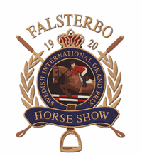

2016-06-09

ÄNTLIGEN! FALSTERBO HORSE SHOW COLLECTION 2016

Årets Falsterbo-kollektion har två inriktningar. Den första är en sportig färgpalett, som inspirerats av amerikansk Ivy League med marinblått, vitt och rött. Den andra är fräscht somrigt med ljusa pasteller och gråmelange.

Kollektionen innehåller klassiska plagg som linneskjortor och shorts samt stallfavoriter som pikétröjor och hoodies i fina kulörer.

Efterfrågan på herrkläder var mycket stor förra året och därför utökas sortimentet även för herr i år.

Kollektionen säljs exklusivt på ginatricot.com fr.o.m. 13 juni samt på plats under Falsterbo Horse Show 2-10 juli.